존경하는 목사님, 성도님, 동역자 여러분께
목사님과 교회를 섬기시는 모든 분께 주님의 이름으로 문안 드립니다.
우리 가정과 사역을 위해 기도와 물질로 도와 주신 목사님, 성도님께 진심으로 감사를 드립니다.

우리 가정은 목사님과 성도님의 기도 덕분에 이곳에서 잘 지내고 있습니다.
여러분의 기도와 후원에 진심으로 감사를 드립니다.

암하릭어 기초 문법책 출간
저는 몇 년 전에 암하릭어 문법책을 썼었습니다. 저는 이 문법책을 가지고 이곳 에티오피아 한인 교회에서 여러 번 강의를 하면서 더 쉬운 문법을 정리하였습니다. 그래서 저는 더 쉬운 문법에 더 많은 예문들(2,100문장)을 추가하여 암하릭어 기초 문법책을 쓰고 출간하였습니다. 여러분의 기도에 진심으로 감사를 드립니다.

사역들에 필요한 재정이 채워지게 하소서.
예수 영화 사역, 제자 훈련, 목회자 세미나에 필요한 재정이 채워져서 사역이 잘 진행되도록 기도해 주세요.

늘 우리 가정과 사역을 위해 기도와 물질로 섬겨 주신 목사님과 교회를 섬기시는 모든 분께 진심으로 감사를 드립니다. 여러분께서 하시는 모든 일 위에 하나님의 은혜와 사랑이 가득 하시기를 기도합니다. 감사합니다.

감사 제목
암하릭어 기초 문법책을 출간할 수 있도록 인도하여 주신 하나님과 여러분께 진심으로 감사합니다.

기도 제목
1. 신숙 선교사의 어머님께서 의식이 되돌아 오게 하소서.
2. 제가 성경 주석을 번역할 때 성령 충만함으로 잘 감당하게 하소서.
3. 예수 영화 사역, 제자 훈련, 목회자 세미나에 필요한 재정이 채워져서 사역이 잘 진행되게 하소서.

에티오피아에서 정호칭, 신숙, 주만, 주찬 선교사 가정 드림(2019년 3월)
후원계좌번호: 623-02-283741, 후원은행: 신한은행, 성명: 정호칭
외환은행계좌: 611-016698-959, 은행: 외환은행 성명:한국SIM(세금공제가능)
가족 사진
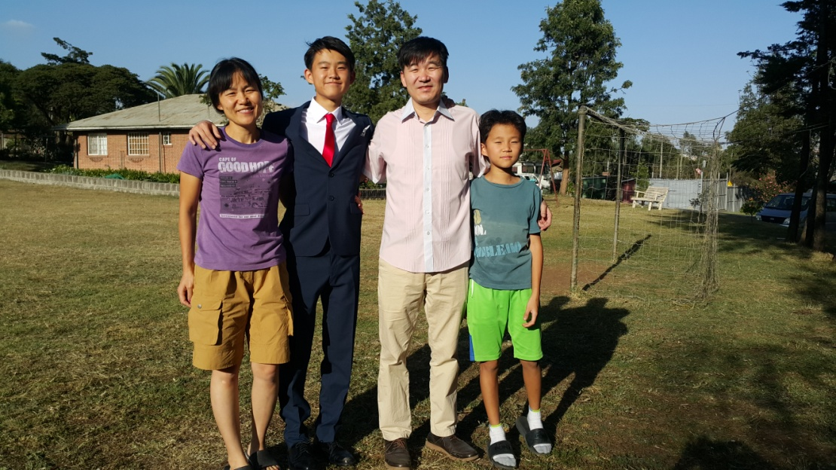
암하릭어 기초 문법책 출간
